

Entrainement du sportif CE1 **n°7**

**TOUJOURS** au crayon papier !!! Sauf les dessins libres.

Du 19 janv au 2 fév

|  |  |  |  |
| --- | --- | --- | --- |
| Français | Lecture | Je repère qui fait l’action en faisant des inférences. |  |
| Ecriture | Je sais recopier un poème en respectant la forme. |  |
| Vocabulaire | Je sais chercher un mot dans le dictionnaire. |  |
| Grammaire | Je sais remplacer un groupe nominal par un pronom personnel  Je connais le genre et le nombre d’un mot. |  |
| Orthographe | Je sais écrire les mots à retenir en « an ». |  |
| Maths | Calcul mental | Je connais mes tables d’additions et de soustractions. |  |
| Opérations | Je sais poser les additions. |  |
| Grandeurs et mesures | Je sais ajouter 1, 10 ou 100 |  |
| Résoudre un problème | Je comprends un problème et le résous |  |

Prénom : ………………………………..

J’ai **2 semaines** pour faire ce travail.

Bilan de l’entrainement.

□ J’ai réalisé tout l’entrainement.

□ Je n’ai pas pu terminer.

Commentaire : Signature des parents :

Lecture

Lis ces textes. Retrouve qui fait l’action.

1.Nourredine et Nicolas sont sur un vélo. La pente n’est pas très raide, mais Nourredine transpire à grosses gouttes. Nicolas est sur le porte-bagages. L’arrivée semble encore bien loin pour les deux cyclistes.

**Qui pédale**  ? …………………………………………………………………………………..

2. »Mais, Marvin, où étais-tu passé ? La récréation est terminée depuis dix minutes ! ». Marvin n’ose lever la tête, cherchant en vain une explication. Aucune parole ne peut sortir de sa bouche.

**Qui gronde Marvin ?** ………………………………………………………………………………………………………………

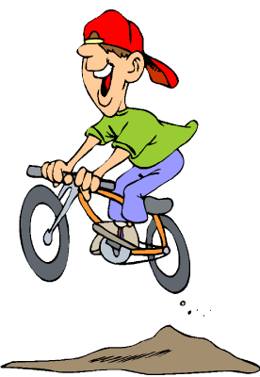

Recopie ce poème sur ton cahier du jour. Attention à ne pas faire d’erreur de copie.

**Le ciel est lavé …**

Le ciel est lavé

C’est bleu partout

dans l’air.

C’est vert partout

sur la terre.

La couleur se mérite.

*Jules Mougin*

Ecriture

Problème

Résous ce problème. N’oublie pas le calcul et la phrase de réponse !

Monsieur Pouillet prépare sa prochaine randonnée à vélo. Il prévoit de rouler 35 km le matin, puis 25 km l’après-midi.

**Quelle sera la distance parcourue lors de**

**cette sortie ?**

…………………………………………………………………

…………………………………………………………………..

Opérations



Pose et effectue les opérations suivantes.

705 + 18 = 255 + 79 = 403 + 188 = 355 + 159 =

Orthographe

Les mots à retenir en en / am. Corrige les mots mal écrits.

**lontemps………. Le vant…….. une janbe………… avans…….**

**un anfent……… grant………. le tanp ….…….**

Remplace les sujets soulignés par un pronom personnel**.**

Alyssa parlait à son petit frère.

…………………………………………………………………………………………………………..

Les enfants dansent sur la piste à la boum. Simon et moi courons le plus vite possible.

…………………………………………………………………………………………………….

Sylvie et Viviane trouvent que la route glisse.

…………………………………………………………………………………………….

Grammaire

Problème

Grammaire



Résous ce problème. N’oublie pas le calcul et la phrase de réponse !

Alyssa a 20 €. Elle achète une glace au chocolat à 3 € et une gaufre

à 2 € 50 centimes.

**Combien d’argent lui reste-t-il ? (dessine les billets et les pièces)**

…………………………………………………………………

Colorie le pronom personnel.

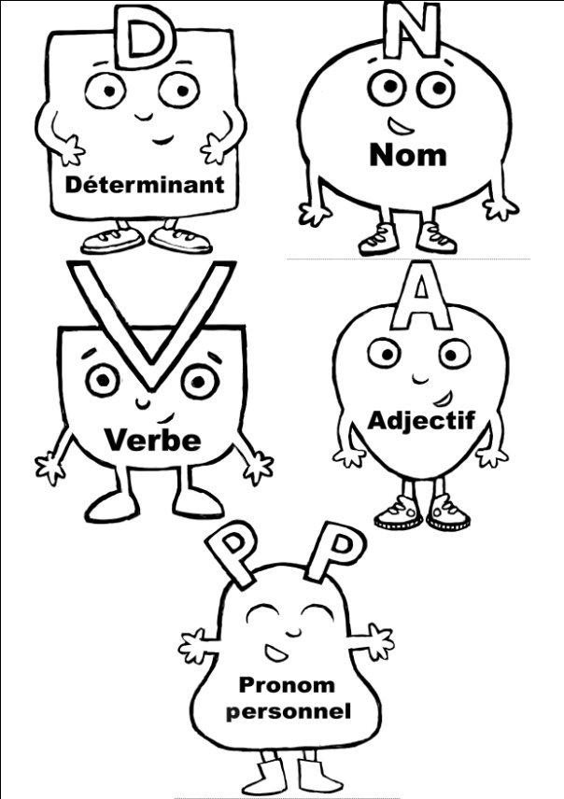

Numération

Range ces nombres dans l’ordre décroissant (du plus grand au plus petit).

5 – 308 – 145 – 402 – 179 – 129

**Ajoute 1** :

154

**Ajoute 10** :

154

**Ajoute 100 :**

154

Coloriage libre

Grammaire

Trouve le genre ( F ou M) et le nombre (S ou P) du groupe souligné.

Les chaussures bleues de Milan ressemblent à des dauphins .……………………….……………………………………………

Ma sœur a de belles barrettes vertes avec une coccinelle dessus.

………………………………………………………………………………..

Dans la forêt, tu peux ramasser des champignons.

……….………………………………………………………………

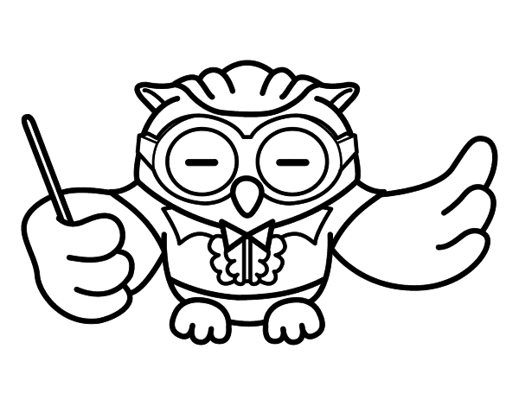

Vocabulaire

Dictionnaire. Cherche ce mot dans le dictionnaire et écris sa définition sans les exemples.

**pintade :** ……………………………………………………………………………………………………………………

…………………………………………………………………………………………………………………………………

Colorie le bonhomme qui correspond à sa **nature** : Colorie la case qui correspond à son **genre** :

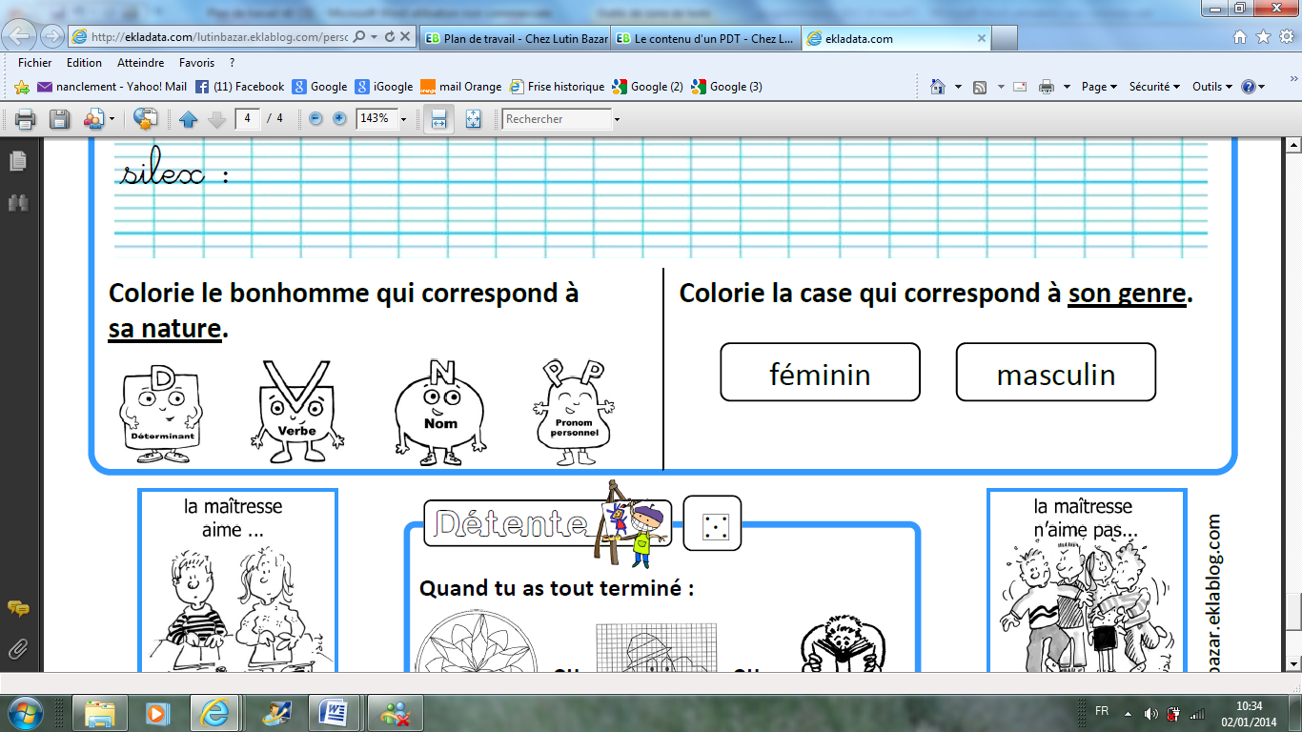

masculin

féminin

[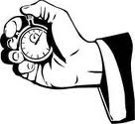](http://www.google.fr/imgres?q=chronom%C3%A8tre+clipart&um=1&hl=fr&qscrl=1&nord=1&rlz=1T4ACPW_fr___FR395&biw=1311&bih=543&tbm=isch&tbnid=S2ylkjan9fUsrM:&imgrefurl=http://www.fotosearch.fr/photos-images/clip-art.html&docid=_MDIG3yiSoQD_M&imgurl=http://cdn7.fotosearch.com/bthumb/IMZ/IMZ010/sfo0569.jpg&w=170&h=157&ei=Kex-T5O7L4KY8QPA1NyYBg&zoom=1&iact=hc&vpx=123&vpy=35&dur=259&hovh=125&hovw=136&tx=65&ty=77&sig=110071930066611856733&page=2&tbnh=125&tbnw=136&start=12&ndsp=19&ved=1t:429,r:0,s:12,i:95)

Calcul mental

Demande le chrono !

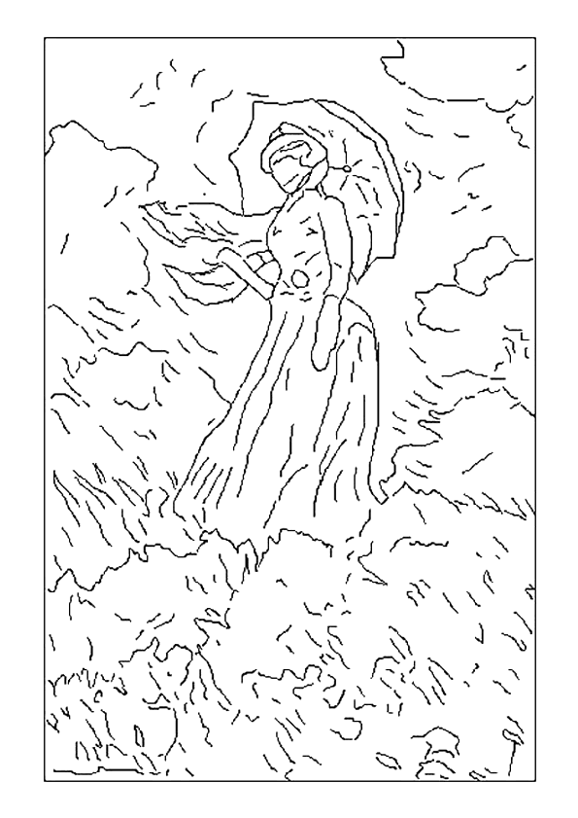

Coloriage

Fais ces calculs le plus rapidement possible.

Temps : ……………………  1 : moins de 3 min 2 : moins de 3 min 30

|  |  |  |  |
| --- | --- | --- | --- |
| 2 X 2 = ……. | 2 X 4 = …… | 3 X 2 = …… | 1 X 6 = …….. |
| 16 - 6 = …… | 16 - 3 = ….. | 16 + 10 = …… | 6 + 16 = …… |
| 8 + 9 = …….. | 18 - 5 =…. | 18 + 8 = ……. | 18 - 4 = ……. |
| 18 - 3 = …… | 15 - 4 = ….. | 14 - 3 = ….. | 10 - 5 = …… |
| 20 - 12 = …. | 10 - 2 = …. | 14 + 5 = ….. | 32 - 2 = ….. |
| 35 - 5 = …… | 28 + 8 = ….. | 12 + 30 = …. | 40 - 5 = ….. |
| 20 - 10 =….. | 7 + 10 = ….. | 20 + 7 = ….. | 2 + 2 = ….. |
| 5 + 9 = …… | 5 + 3 =….. | 2 + 9 = …. | 3 + 3 =….. |
| 7 + 4 = ….. | 5 - 2 = ….. | 20 + 20 = …. | 14 + 4 = …. |
| 9 + 5 = …. | 7 + 5 = …. | 15 + 10 = ….. | 15 + 5 = …. |

Colorie les sons an de 4 couleurs différentes.

Repos

